**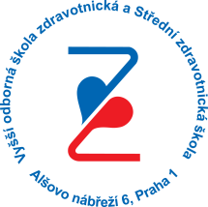**

Chcete se dozvědět, jak studenti zvládli praktické stáže v zahraničí a jaké možnosti výjezdu do zahraničí mají studenti a učitelé školy? Přijďte

**10. 4. 2018**

na

**Diseminační setkání v projektu Erasmus+**

**č. 2016-1-CZ01-KA102-023206**

**Učíme se v Evropě**

**Program:**

09.30 zahájení, úvodní slovo ředitele školy

09.40 informace o projektech EU realizovaných v období

2011 - 2018

09.50 prezentace studentů a studentek oborů

DZT (Dánsko)

DFA (Německo

DDH(Německo)

DZT (Itálie)

ACH (Slovensko)

LA (Slovensko)

z praktických stáží v zahraničí

12.50 předávání certifikátu Europass-mobility účastníkům

13.10 nové projekty Erasmus+ pro období 2018 -2020

a možnosti stáží studentů a učitelů

*13.20 přestávka*

**BD05545_**13.45 evaluace stáží účastníky,

zkušenosti, postřehy a návrhy,

diskuze / hosté: prohlídka školy

14.30 závěr setkání

místo konání: VOŠZ a SZŠ Praha 1, Alšovo nábřeží 6,

místnost 311